MATKA BOŻA LATYCZOWSKA

Zadanie 1. Na podstawie mapy wybierz drogę z Lublina do Latyczowa, która prowadzi przez najciekawsze miejscowości. Następnie wpisz je do diagramu i wyjaśnij swój wybór.
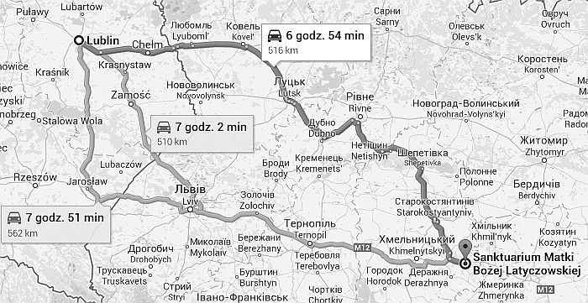
Źródło: Google maps.
Zadanie 2. Przeczytaj tekst i obok dat wypisz odpowiadające im wydarzenia.
Latyczów, to niewielkie miasto na Podolu, na Ukrainie. Pierwsza wzmianka na jego temat pochodzi z 1366 roku, kiedy decyzją Króla Kazimierza Wielkiego miasto zostało włączone w granice Królestwa Polskiego. Niestety rozwój miasta uniemożliwili Tatarzy, nader często najeżdżający te ziemie. Około 1430 roku wybudowano w Latyczowie pierwszą, drewnianą świątynię. W roku 1606 biskup Paweł Wołucki powierzył parafię w tej miejscowości zakonowi dominikanów. To wraz z nimi przywędrował do Latyczowa cenny skarb – obraz Matki Bożej Latyczowskiej. Obraz ten powstał najprawdopodobniej w połowie XVI wieku, na wzór obrazu Matki Bożej nazywanego „Salus Populi Romani” (Wybawienie Ludu Rzymskiego) z bazyliki Matki Bożej Większej z Rzymu. Obraz ten podarował dominikanom papież Klemens VIII. Obraz ten został wkrótce uznany za cudowny, ponieważ ludzie, którzy się przed nim modlili otrzymywali wiele łask. Ze względu na liczne wojny cudowny obraz Matki Bożej był jednak często ukrywany w różnych miejscach. W 1945 roku, w obawie przed kradzieżą lub profanacją, został wywieziony przez siostry ze Zgromadzenia Służek Najświętszej Maryi Panny do Lublina, gdzie przebywa w ich zakonnej kaplicy.
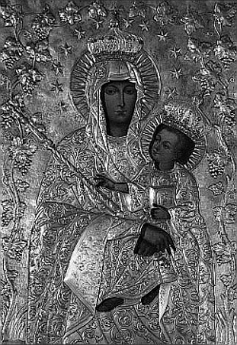
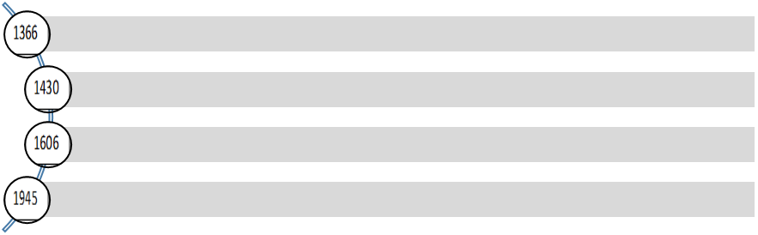 (Źródło: wikipedia)
Zadanie nr 4. Zaproponuj sposoby przeżycia nawiedzenia obrazu Matki Bożej Latyczowskiej.


